ЂОКОВИЋ ИЛИ НАДАЛ?
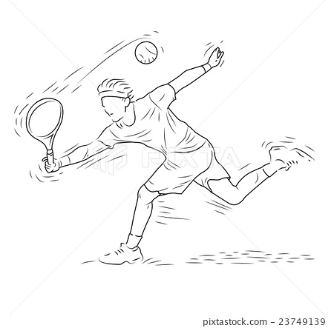
Пред Новаком Ђоковићем је тежак задатак у финишу сезоне! Да ли ће Србин успети да задржи прво место на свету и још једном заврши годину на тријумфалан начин? Биће мртва трка између Србина и Рафаела Надала - ко ће 2019. завршити као најбољи тенисер планете?
Након освојеног турнира у Токију, Ноле је донекле олакшао себи посао, али Надал и даље води у АТП трци (само ове године освојио је 9.225). Новак до краја године мора да освоји бар 1.461 бод више од Рафе, зато што Шпанац у овом тренутку има 1.460 поена више од Србина у 2019. години.
Ако на крају њихов број бодова буде изједначен, у предности ће бити тенисер који је освојио више бодова на највећим турнирима (гренд слемови, мастерси и завршни Мастерс у Лондону). Надал има за нијансу веће шансе да буде број један на крају године јер је до сада освојио више таквих поена у 2019. године.
До краја године, Новак ће сигурно играти у Паризу и Лондону, а постоји шанса да заигра и на такмичењима у Базелу или Бечу, док ћемо Шпанца такође видети у Берсију и О2 Арени на Острву.
Одговори на питања:
- Да ли Новак Ђоковић има тежак задатак?________

- Колико бодова је потребно Новаку Ђоковићу да би био први на листи?___________

- Ко је по твом мишљењу бољи тенисер и зашто?
_________________________________________________________________________________________________

- Хајде да направимо плакат о одлучујућем мечу између Ђоковића и Надала!

ЂОКОВИЋ ИЛИ НАДАЛ?
Пред Новаком Ђоковићем је тежак задатак у финишу сезоне! Да ли ће Србин успети да задржи прво место на свету и још једном заврши годину на тријумфалан начин? Биће мртва трка између Србина и Рафаела Надала - ко ће 2019. завршити као најбољи тенисер планете?
Након освојеног турнира у Токију, Ноле је донекле олакшао себи посао, али Надал и даље води у АТП трци (само ове године освојио је 9.225). Новак до краја године мора да освоји бар 1.461 бод више од Рафе, зато што Шпанац у овом тренутку има 1.460 поена више од Србина у 2019. години.
Ако на крају њихов број бодова буде изједначен, у предности ће бити тенисер који је освојио више бодова на највећим турнирима (гренд слемови, мастерси и завршни Мастерс у Лондону). Надал има за нијансу веће шансе да буде број један на крају године јер је до сада освојио више таквих поена у 2019. године.
До краја године, Новак ће сигурно играти у Паризу и Лондону, а постоји шанса да заигра и на такмичењима у Базелу или Бечу, док ћемо Шпанца такође видети у Берсију и О2 Арени на Острву.
Одговори на питања:
- Да ли Новак Ђоковић има тежак задатак?________

- Колико бодова је потребно Новаку Ђоковићу да би био први на листи?___________

- Ко је по твом мишљењу бољи тенисер и зашто?
_________________________________________________________________________________________________

- Хајде да направимо плакат о одлучујућем мечу између Ђоковића и Надала!

